
ΔΕΛΤΙΟ ΤΥΠΟΥ

adidas Originals by Jeremy Scott Φθινόπωρο/Χειμώνας 2014
Παλιά και νέα μοτίβα συνδυάζονται με pop χρώματα και
χαρακτηριστικά logos στην πιο funky συλλογή του χειμώνα!

Έχοντας συμπληρώσει ήδη 10 χρόνια συνεργασίας, τα adidas Originals συναντούν και πάλι τον αγαπημένο σχεδιαστή Jeremy Scott και παρουσιάζουν μία από τις πιο ξεχωριστές και παιχνιδιάρικες συλλογές για τη σεζόν Φθινόπωρο/Χειμώνας 2014!
Συνδυάζοντας τη χαρακτηριστική ματιά του εκκεντρικού σχεδιαστή για το luxury streetwear με την αφοσίωση των adidas Originals στο hi-tech & versatile sportswear, η συλλογή adidas Originals by Jeremy Scott Φθινόπωρο/Χειμώνας 2014 θα κλέψει τις εντυπώσεις θέτοντας και πάλι υψηλά standards σχεδιασμού και ποιότητας. Ο Jeremy Scott διευρύνει την catwalk συνεργασία του με τον Kenny Scharf χρησιμοποιώντας τα εμβληματικά και πολύχρωμα illustrations του Νεοϋορκέζου καλλιτέχνη σε ρούχα και παπούτσια της ανδρικής, γυναικείας και παιδικής σειράς.
Με σαφείς επιρροές από το hip-hop style και τη μουσική, τα κομμάτια της συλλογής κοσμούνται από ιδιαίτερα στοιχεία όπως τα δίχτυα, οι παγιέτες και τα μεταλλικά πλέγματα, κεντημένες χρυσές νότες αλλά και τα αγαπημένα animal prints του Jeremy Scott.
Στα highlight των ανδρικών παπουτσιών περιλαμβάνονται hiking boots με prints του Kenny Scharf, το Αdi Das HI σε ξεθωριασμένο denim χρώμα που αναδεικνύουν τη σύγχρονη fashionista.

Η συλλογή adidas Originals by Jeremy Scott είναι διαθέσιμη στo adidas store στο Golden Hall, στο adidas Originals fashion corner στο attica (City Link, Πανεπιστημίου 9) καθώς και σε επιλεγμένα fashion stores.

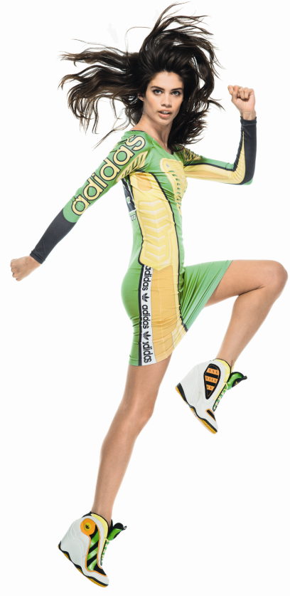

Για περισσότερες πληροφορίες μπορείτε να επικοινωνείτε με:

adidas: Αφροδίτη Ορφανοπούλου- Brand Communications Manager,

tel.: 210 8930876, e-mail: Afroditi.Orfanopoulou@adidas.com

CIVITAS: Μαρία Κόκκαλη - Account Executive,

tel.: 219 9991906, e-mail: m.kokkali@civitas.gr
Get the adidas Originals feeling:

adidasOriginals  @adidasgr  @adidasgr

Περισσότερες πληροφορίες μπορείτε να βρείτε @http://news.adidas.com/GR

